- Разработка моделей на базе Е-сетевой модели
Программа дает предполагаемые результаты, работает правильно, следовательно, ее можно использовать для моделирования структур, представленных Е-сетями. Е-сетью можно представить, например, информационную сеть, можно использовать при моделировании работы сетевых протоколов, при моделировании моделей защиты от несанкционированного доступа и т.д.
Разработанный программный комплекс моделирования систем защиты информации на базе Е-сетевой модели будем использовать для построения моделей СЗИ. Исходя из тогофакта, что очереди обладают различными возможностями, например, отсечение хвоста (тяжелый хвост), т.е. пакетов, превышающих длину очереди, разработаем несколько моделей.
Разработаем модель взвешенного обслуживания. Представим модель на рис.7.1.
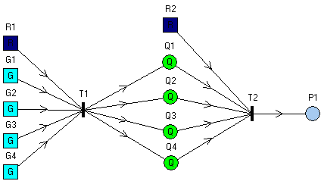
Рис. 7.1 - Модель взвешенного обслуживания
В соответствии с логикой построения программы, запросы (пакеты) будем формировать с помощью генераторов G1, G2 , G3 и G4. Сгенерированные пакеты попадают на переход T1. Через переход T1 пакеты, в соответствии с разрешающей позицией R1, попадают в очереди Q1, Q2 ,Q3 и Q4, в которых и происходит накопление пакетов. Очереди имеют фиксированную длину. Через переход T2, в соответствии с разрешающей позицией R2, пакеты будут передаваться далее, в частности на позицию P1, которая может играть роль вычислительной машины.
Разработаем модель взвешенного обслуживания с отсечением хвоста. Представим модель на рис.7.2.
Работа этой модели аналогична работе модели взвешенного обслуживания, за исключением того факта, что через переход T3, в соответствии с разрешающей позицией R3, которая отвечает за отсечение хвоста при превышении длины очереди, пакеты будут уничтожаться.

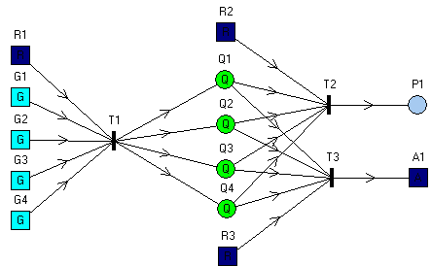
Рис. 7.2 - Модель взвешенного обслуживания с отсечением хвоста
Разработаем модель приоритетного обслуживания с отсечением хвоста. Представим модель на рис.7.3.
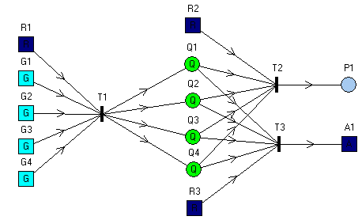
Рис. 7.3 - Модель приоритетного обслуживания с отсечением хвоста
Данная модель отличается от модели взвешенного обслуживания с отсечением хвоста наличием выбора приоритета в свойствах генератора. Само значение приоритета в виде целого положительного числа записывается в метку P5, в зависимости от количества генераторов. Например, если в сети присутствует четыре генератора, то приоритеты будут выбираться из чисел 1, 2, 3 и 4. Представим форму свойств генератора на рис. 7.4.
В соответствии с логикой построения программы, запросы (пакеты) будем формировать с помощью генераторов G1, G2 , G3 и G4. Сгенерированные пакеты попадают на переход T1. Через переход T1 пакеты, в соответствии с разрешающей позицией R1, которая отвечает за приоритетную выборку, попадают в очереди Q1, Q2 ,Q3 и Q4 в зависимости от проритета, в которых и происходит накопление пакетов. Очереди имеют фиксированную длину. Через переход T2, в соответствии с разрешающей позицией R2, которая отвечает за приоритетную выборку из очередей, пакеты будут передаваться далее, в частности на позицию P1, которая может играть роль вычислительной машины. Через переход T3, в соответствии с разрешающей позицией R3, которая отвечает за отсечение хвоста при превышении длины очереди, пакеты будут уничтожаться.
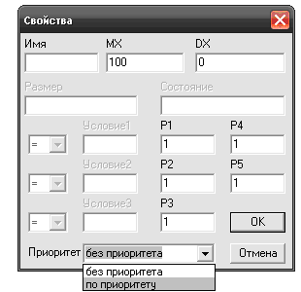
Рис. 7.4 - Форма свойств генератора
Разработаем модель приоритетного обслуживания по превышению длины очереди. Представим модель на рис.7.5.
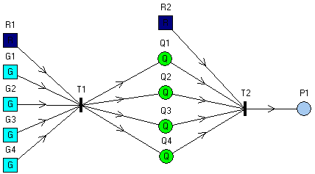
Рис. 7.5 - Модель приоритетного обслуживания по превышению длины очереди
Работа данной модели аналогична модели, представленной на рис. 7.3, за исключением того факта, что через переход T2, в соответствии с разрешающей позицией R2, которая отвечает за приоритетную выборку, пакеты, превышающие длину очереди, будут передаваться далее, в частности на позицию P1, которая может играть роль вычислительной машины. Удаление пакетов (отсечение хвоста) в данной модели смысла не имеет.
- Анализ результатов моделирования и расчет параметров программного комплекса

8.1. Моделирование структур, представленных Е-сетями
Промоделируем схемы, представленные в предыдущем пункте.
Для модели взвешенного обслуживания (представленной на рис. 7.1) за время моделирования (End_Time), равное 1000 единиц времени на G1, G2, G3 и G4 было сгенерировано по 50 кадров. По 1 кадру было задержано на входах в накопители Q1, Q2, Q3 и Q4, следовательно поступило в них 196 кадров. Далее, при входе на станцию, было задержано по 1 кадру из накопителей Q2, Q3 и Q4, следовательно 193 кадра успешно прибыли на станцию P1. Как показывает статистика, наибольшую загруженность имеет R2 (0.488).
Для модели взвешенного обслуживания с отсечением хвоста (представленной на рис. 7.2) за время моделирования (End_Time), равное 1000 единиц времени на G1 и G3 было сгенерировано по 50 кадров, а на G2 и G4 – по 49 кадров. По 1 кадров было задержано на входах в накопители Q1 и Q3, следовательно поступило в них 196 кадров. Далее, при входе на станцию, было задержано по 1 кадру из накопителей Q2, Q3 и Q4, следовательно 193 кадров успешно прибыли на станцию P1. Как показывает статистика, наибольшую загруженность имеет R2 (0.488).
Для модели приоритетного обслуживания с отсечением хвоста (представленной на рис. 7.3) за время моделирования (End_Time), равное 1000 единиц времени на G1, G2, G3 и G4 было сгенерировано по 10 кадров. Ни один из кадров не был задержан на входах в накопители Q1, Q2, Q3 и Q4. Следовательно 40 кадров успешно прибыли на станцию P1. Статистика показывает, что наибольшую загруженность имеет R2 (0.342). Увеличим количество генерируемых пакетов. За время моделирования (End_Time), равное 1000 единиц времени на G1 было сгенерировано 50 кадров, на G2 – 46 кадров, на G3 – 40 кадров, а на G4 – 36 кадров. На входе в накопители задержаных кадров не было, с ледовательно поступило в них 172 кадра. Далее, при входе на станцию, было задержано 3 кадра из первого, третьего и четвертого накопителей, 4 кадра из второго, следовательно 159 кадров успешно прибыли на станцию P1. Как показывает статистика, наибольшую загруженность имеет R2 (0.402).
Для модели приоритетного обслуживания по превышению длины очереди (представленной на рис. 7.5) за время моделирования (End_Time), равное 1000 единиц времени на G1, G2, G3 и G4 было сгенерировано по 50 кадров. Задержанных кадров на входах в накопители Q1, Q2, Q3 и Q4 нет, следовательно поступило в них 200 кадров. Далее, при входе на станцию, было задержано по 1 кадру из накопителей, следовательно 196 кадров успешно прибыли на станцию P1. Как показывает статистика, наибольшую загруженность имеет R2 (0.502).
Результаты моделирования представлены на плакате «Результаты моделирования».

8.2. Тестирование программного продукта
Перед внедрением программного средства в эксплуатацию необходимо провести его тщательное тестирование. Тестирование является одним из этапов жизненного цикла программного средства (ПС), направленным на повышение качественных характеристик. Применительно к ПС тестирование - процесс многократного выполнения программы.
Тестирование – процесс выполнения программы с намерением найти ошибки.
Существуют следующие основные методы тестирования ПС:
- статический;
- стохастический;
- детерминированный.
Статический метод наиболее формализованный и базируется на правилах структурного построения программ и обработки данных. Проверка степени выполнения этих правил проводится без изменения объектного кода программы путем формального анализа текста программы на языке программирования.
Стохастический метод предполагает в качестве исходных данных использование множества случайных величин с различными распределениями, так как невозможно перебрать все комбинации исходных данных.
Наиболее трудоемким и детализированным является детерминированное тестирование, которое требует многократного выполнения программы на ЭВМ с использованием определенных, специальным образом подобранных тестовых наборов данных. При детерминированном тестировании контролируются каждая комбинация исходных данных и соответствующие результаты, а также каждое утверждение в спецификации тестируемой программы. Детерминированное тестирование в силу трудоемкости возможно применять для отдельных модулей в процессе сборки программы или для небольших и несложных программных комплексов.
Детерминированное тестирование, или тестирование на определенных входных значениях, основывается на двух подходах: структурное тестирование (СТ) и функциональное тестирование (ФТ).
Структурное тестирование, или тестирование программ как «белого ящика» (стратегия тестирования, управляемого логикой программы), предполагает детальное изучение текста (логики) программы и построение (подбор) таких входных наборов данных, которые позволили бы при многократном выполнении программы на ЭВМ обеспечить выполнение максимально возможного количества маршрутов, логических ветвлений, циклов и т.д.
Функциональное тестирование, или тестирование программ как «черного ящика» (тестирование по «входу-выходу»), полностью абстрагируется от логики программы, предполагается, что программа — «черный ящик», а тестовые наборы выбираются на основании анализа входных функциональных спецификаций.
При построении тестовых наборов данных по принципу «белого ящика» руководствуются следующими критериями: покрытие операторов, покрытие узлов ветвления, покрытие условий, комбинаторное покрытие условий.
Покрытие операторов. Этот критерий предполагает выбор такого тестового набора данных, который вызывает выполнение каждого оператора в программе хотя бы один раз. Критерий очень слабый, является не только необходимым, но и недостаточным условием тестирования.
Покрытие узлов ветвления (покрытие решений). Этот критерий предполагает разработку такого количества тестов, чтобы в каждом узле ветвления был обеспечен переход по веткам «истина» и «ложь» хотя бы один раз.
Покрытие решений обычно удовлетворяет критерию покрытия операторов, однако нельзя забывать о некоторых исключениях из этого правила. Например, если программа имеет несколько точек входа, то данный оператор выполняется только в том случае, если выполнение программы начинается с соответствующей точки входа.
Покрытие условий. Если узел ветвления содержит более одного условия, тогда нужно разработать число тестов, достаточное для того, чтобы возможные результаты каждого условия в решении выполнялись, по крайней мере, один раз; каждой точке входа в программу должно быть передано управление при вызове, по крайней мере, один раз. Этот критерий обычно называют покрытием условий.
Комбинаторное покрытие условий. Для выполнения таких ошибок используют комбинаторное покрытие условий. Этот критерий требует создания такого числа тестов, чтобы все возможные комбинации результатов условия в каждом решении и все точки входа выполнялись, по крайней мере, один раз.
В ходе тестирования данным методом были выявлены и устранены следующие ошибки:
- описки в написании операторов языка программирования;
- пропуск отдельных символов, таких как скобка, точка с запятой;
- несоответствие типов входных данных;
- несоответствие данных диапазону допустимых значений;
- неоткрытый или преждевременно закрытый набор данных;
- обращение к несуществующим переменным.
Все обнаруженные ошибки были исправлены.

8.3. Расчет параметров программного комплекса
Существует большое количество программ, автоматизирующих процессы разработки и исследования аналитических моделей вычислительных систем и сетей. Рассмотрим программный комплекс моделирования систем защиты информации на базе Е-сетевой модели. Он предназначен для имитационного моделирования СЗИ. В программном комплексе языком моделирования является GPSS.
Моделирование производим исходя из нагрузки на коммутатор. Для того, чтобы промоделировать сеть, необходимо знать, какие задержки возникают в ее устройствах. Задержки можно рассчитать по формулам.
Для расчета задержек в канале:
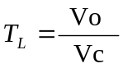 , (8.1)
где
Vo – объем пакета;
Vc – скорость передачи.
Для оптоволокна получим: 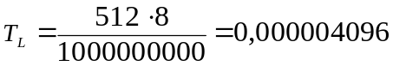 (с).
Для витой пары: 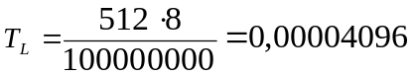 (с).
Для расчета задержек в коммутаторе:
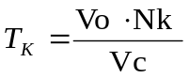, (8.2)
где
Vo – объем пакета;
Nk – количество портов;
Vc – скорость передачи.
Вычислим задержку: 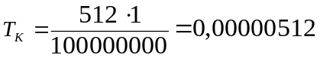 (с).
Кроме того, учитывая объемы передаваемой информации, рассчитаем время генерации пакетов при различных объемах нагрузки:
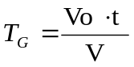, (8.3)
где
Vo – скорость передачи;
t – период времени;
V – объем нагрузки.
Вычислим время генерации пакетов при объеме нагрузки V = 20 кб/с:
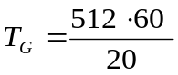= 1536 (с).
Время генерации пакетов при объеме нагрузки V = 50 кб/с:
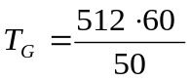= 614 (с).

9. Разработка инструкции для пользователя и администратора
Каждая программа должна обеспечивать пользователю доступ к справочной системе, содержащей исчерпывающую информацию о программе и о том, как с ней работать.
Справочная система программ, работающих в Windows, в том числе и справочная система Delphi, представляет собой набор файлов определенной структуры, используя которые программа Winhelp, являющаяся составной частью Windows, выводит справочную информацию по требованию пользователя.
Основным элементом справочной системы являются HLP-файлы, в которых находится справочная информация. В простейшем случае справочная система программы может представлять собой один единственный HLP-файл.
Процесс создания справочной системы (HLP-файла) можно представить как последовательность следующих двух шагов:
- подготовка справочной информации (создание файла документа справочной информации);
- преобразование файла справочной информации в файл справочной системы.

9.1. Этапы разработки Help-службы

9.1.1. Создание текстового файла
Файл документа справочной системы представляет собой RTF-файл определенной структуры. Создать RTF-файл справочной информации можно, например, при помощи Microsoft Word. Сначала нужно набрать текст разделов справки, оформив заголовки разделов одним из стилей «Заголовок». При этом текст каждого раздела должен находиться на отдельной странице документа (заканчиваться символом "разрыв страницы").
В текстовый файл включим следующие управляющие символы:
- сноска «#» задает идентификатор раздела справки, который может использоваться в других разделах для перехода к помеченному этой сноской разделу;
- сноска «$» задает имя раздела, которое будет использоваться для идентификации раздела справки в списке поиска и в списке просмотренных тем во время использования справочной систем;ы
- сноска «K» задает список ключевых слов, при выборе которых из списка диалога поиска осуществляется переход к разделу справки, заголовок которой помечен этой сноской;
- сноска «+» задает порядковый номер раздела в списке просмотра связанных разделов.
9.1.2. Разработка проектного файла
Файл содержит специальные команды для Help-компилятора. Проектный файл описывает структуру справочной службы в целом, где каждому разделу присваивается уникальный целочисленный идентификатор.

9.1.3. Разработка файла содержания
Содержание активизируется при запуске HLP-файла, а также после щелчка по кнопке «Содержание» в окне справочной службы и оформляется в файле с расширением *.cnt.
Представим содержание справочной системы для администратора на рис.9.1 и для пользователя на рис.9.2.

9.2. Внешние ограничения
Программное обеспечение реализовано на языке Delphi 7.0 на платформе Windows ХР. Для модернизации программы необходим пакет Delphi 7.0. Для модификации программы необходимо наличие файлов с расширениями: *.pdf, *.pas, *.dcu, *.dfm, *.ddp.

9.3. Перечень аппаратных и программных средств, необходимых для работы программного обеспечения
При минимальной конфигурации:
Процессор с тактовой частотой не меньше 333 MHz; ОЗУ – 32 МВ; Video – 64 МВ; ОС – Windows 98; Программное обеспечение (ПО) – Delphi 7.0, клавиатура/мышь.
При оптимальной конфигурации:
Процессор с тактовой частотой 1,2 GHz; ОЗУ – 256 МB; Video – 64 МВ; ОС – Windows 98/2000/NT/ХР; ПО – Delphi 7.0, мышь/клавиатура.
При максимальной конфигурации:
Процессор с тактовой частотой 1,6 GHz ; ОЗУ – 512 MВ; Video – 128 МВ; ОС – Windows 98/2000/NT/XP; ПО – Delphi 7.0, мышь/клавиатура.

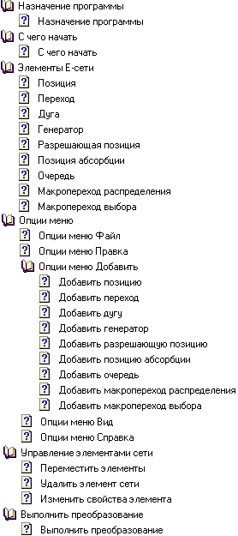
Рис.9.2 - Содержание справочной службы для пользователя

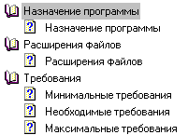
Рис. 9.1 - Содержание справочной службы для администратора

Приложение А
(обязательное)
Состав модели системы защиты информации
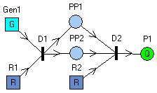
Рис. А.1 – Блок генерации поступающих пакетов
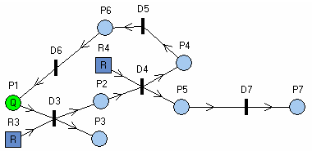
Рис. А.2 - Агент аутентификации и идентификации
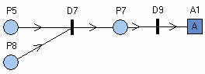
Рис. А.3 - Агент регистрации событий
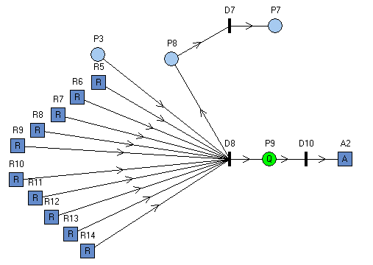
Рис. А.4 - Агент реализации блока фильтрации
Приложение Б
(обязательное)
Внешний вид программного комплекса
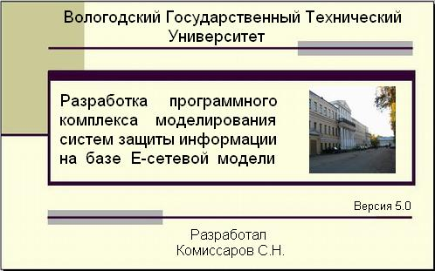
Рис. Б.1 – Заставка программного комплекса
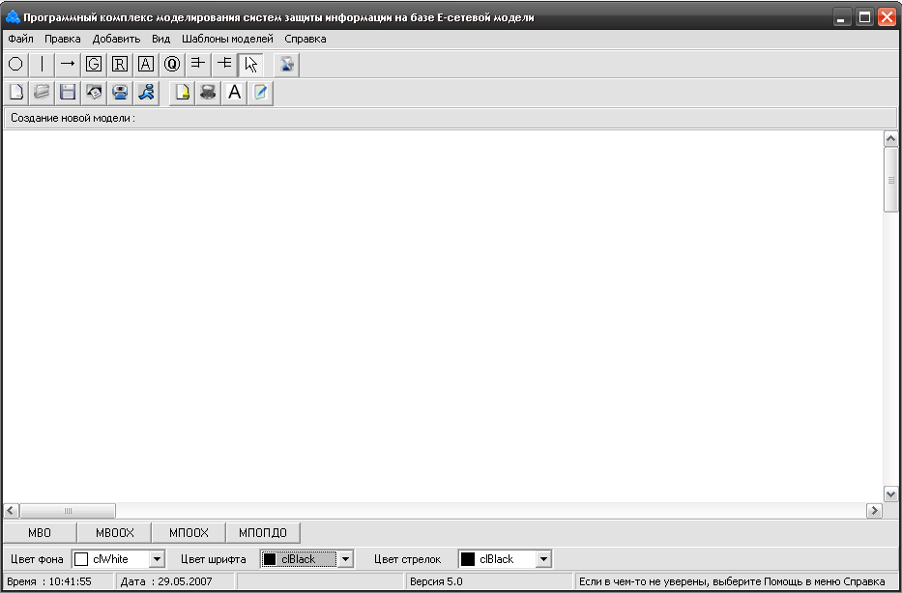
Рис. Б.1 – Внешний вид

Приложение В
(обязательное)
Блок-схема процедуры DELETE
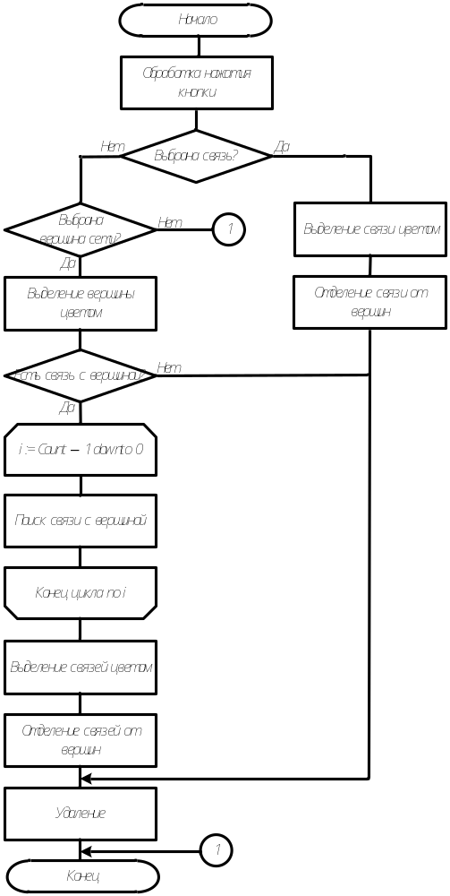
Приложение Г
(обязательное)
Внешний вид программы для построения дерева причин опасностей
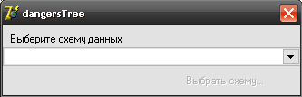
Рис. Г.1 – Выбор схемы данных
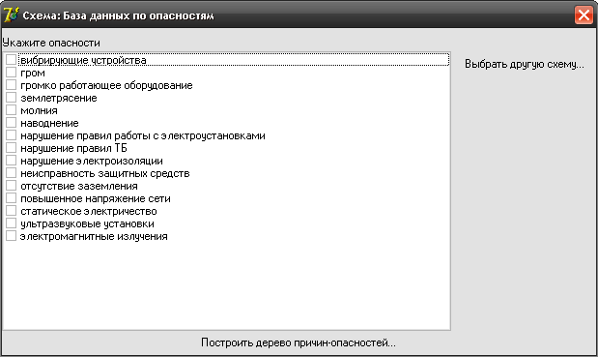
Рис. Г.2 – Выбор опасностей
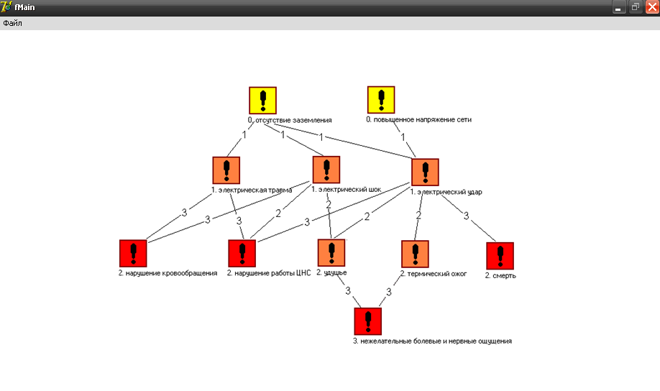
Рис. Г.3 – Внешний вид програмы

